Нарушения установлены
Специалистами Кореличского районного ЦГЭ сообщает проведен мониторинг земель общего пользования и территорий объектов, расположенных на территории Лукского и Циринского сельских Советах на соответствие законодательства Республики Беларусь в области санитарно – эпидемиологического благополучия населения.
В ходе мониторинга выявлены нарушения санитарно-эпидемиологического благополучия населения Республики Беларусь.
В агр Луки на прилегающей территории к торговому павильону ООО «Эглес» образована свалка из строительного мусора, не проведен покос травы за торговым павильоном.
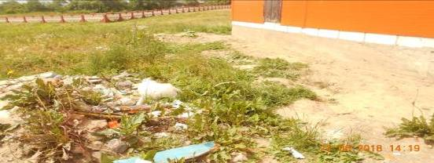
В д. Долматовщина вдоль ограждения с юго- восточной стороны имеется строительный мусор
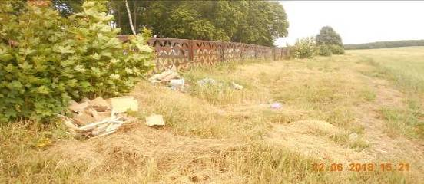
Площадка для сбора мусора оборудованная на кладбищах д. Асташин переполнена, требуется ее ремонт.
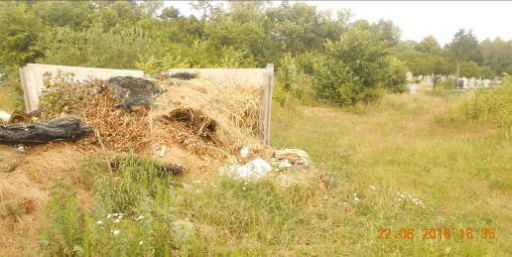
Работниками магазина «Глория» ООО «Эглес» в агр. Цирин не всегда проводится уборка территории от бытового мусора (стеклянные бутылки, ветки после обрезки деревьев)
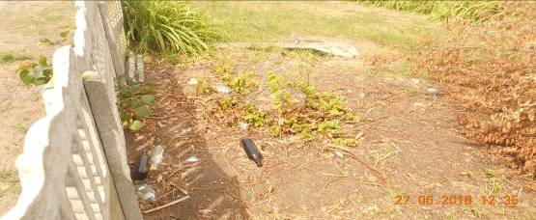

Не Проведен покос сорной растительности и травы за магазином Кореличского филиала Гродненского ОПО в д. Ольшаны
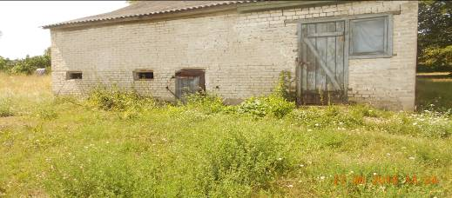

Не завершены работы по покосу сорной растительности и травы на прилегающей территории к РММ в д. Ольшаны (Ведомство КСУП Цирин-Агро»)
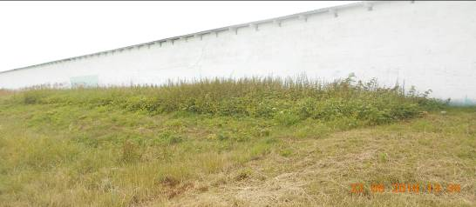
По результатам мониторинга выданы рекомендации субъектам хозяйствования об устранении нарушений, составлен 1 протокол об административном правонарушении.

